Диаграмма Ганта - тип диаграмм, который используется для демонстрации плана работ. Используется в планировании проектов.

Диаграмма Ганта состоит из горизонтальных полос вдоль оси времени, концы диаграммы - начало и конец работы. Одна полоса - одна задача в составе проекта. Вертикальная ось диаграммы - перечень всех задач. Кроме того на такой диаграмме возможно указать совокупные задачи, проценты завершения, указатели последовательности и зависимости работ.

Как и любой другой инструмент, диаграмма Ганта не может быть одинаково полезной в каждом из аспектов управления проектами. Но когда речь идет о составлении общего календарного плана проекта (например, при запуске нового продукта или формировании общей библиотеки материалов), такие диаграммы позволяют спланировать порядок выполнения задач, разобраться в зависимостях и понять, сколько времени потребуется на работу над проектом в целом. Таким образом основная задача диаграммы Ганта - эффективный способ составления календарного плана.

**Для построения диаграммы Ганта нужно ответить на три основных вопроса:**

1. Какие основные задачи должны быть выполнены?

2. Сколько примерно времени займет выполнение этих задач?

3. В каком порядке эти задачи нужно выполнять?

**Преимущества диаграммы Ганта:**

* Подробное планирование. Календарное планирование вызывает затруднения. И именно с этой проблемой может справится диаграмма Ганта, так как она позволяет оценить длительность каждой задачи.
* Точное планирование задач. Так как задачи в основном нужно выполнять в определенном порядке, то нужен инструмент, который позволяет следить за очередностью выполнения. Именно для этого в том числе подходит и диаграмма Ганта.
* Рост эффективности. При построении диаграммы Ганта можно тщательно спланировать и продумать задачи, что несомненно повышает эффективность работы всей команды, поскольку это позволяет правильно распределить/объединить/разбить/убрать/добавить задачи.
* Улучшенная подотчетность. Чтобы лучше понимать в какой момент времени "что-то пошло не так", необходимо использовать дополнительные инструменты, чтобы проект не "рассыпался как домино", из-за одной ошибки или невыполненной задачи. Диаграмма Ганта один из таких инструментов, который может предотвратить такой исход.

**Когда не стоит использовать диаграмму Ганта?**

1. При первоначальном планировании проекта.
2. При управлении загруженностью команд.

**Диаграмма Ганта в рамках учебного проекта.**

В рамках учебного проекта решено было использовать локальные решения, потому как в наше время нет ничего надежнее. В таком случае для построения на выбор у нас может быть несколько инструментов. Например, можно было бы сделать дигамму Ганта на языке программирования (python + matplotlib).

Однако такой метод довольно трудоемкий и занимает много времени. Поэтому было решено использовать табличный процессор. Наш выбор пал на MS Excel, потому что это знакомое нам приложение, и построение диаграммы в не составить большой проблемы.

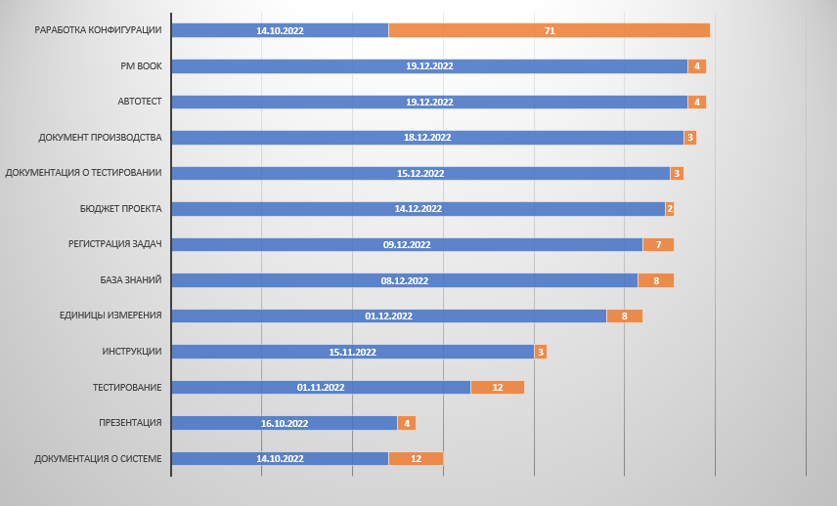

Рисунок – реализация диаграммы Ганта средствами MS Excel